**‘TRUCO O TRAPA’, UN PACK DE MIEDO PARA HALLOWEEN**

**La icónica firma lanza una nueva edición de su pack exclusivo para Halloween: un estuche de papel kraft, en línea con el compromiso ecosostenible de la marca, decorado con terroríficas figuritas que contiene un surtido de chocolates perfectos para compartir en casa o repartir a los que llamen a la puerta en esta noche de diversión**

**Madrid, octubre de 2024.-** Con el paso del tiempo, la festividad de Halloween ha dejado de ser una tradición exclusivamente anglosajona para convertirse en una de las fechas más esperadas, tanto por los niños como por los adultos, de nuestro calendario. Aunque hay mil maneras de celebrar esta mágica noche, la clásica fiesta de disfraces en casa sigue siendo la opción más divertida. En este contexto, **es imprescindible tener a mano una buena dosis de dulces tanto para compartir con los amigos como para regalar a eso pequeños diablillos que llegan a la puerta con su característico “¿truco o trato?”.** Por eso Trapa, una de las firmas más icónicas y queridas de nuestro país, lanza un año más su surtido de chocolates para endulzar la noche del 31 de octubre con una propuesta deliciosa y, a la vez, saludable, ya que **todo lo que contiene se elaborada sin aceite de palma y sin gluten en respuesta a las tendencias y necesidades del público actual.**

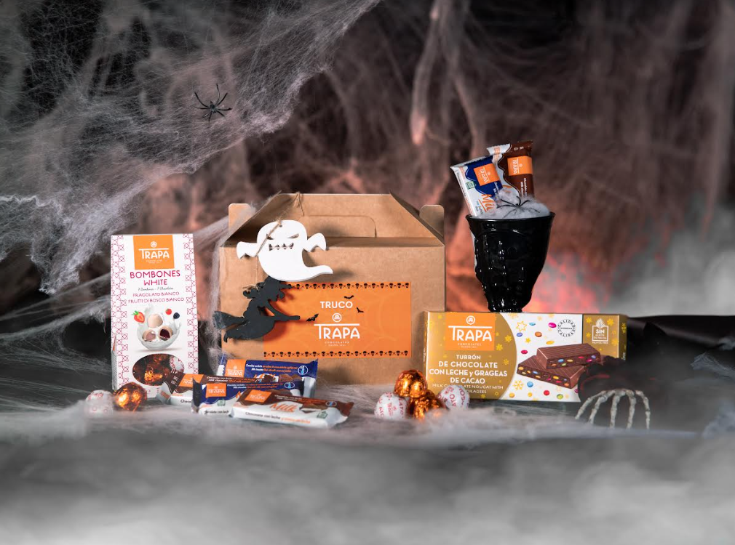

El pack ‘Truco o Trapa’ ofrece una selección de chocolates pensada para satisfacer todos los gustos. Se presenta en una cómoda cajita de papel Kraft, en línea con la conciencia medioambiental de la firma, adornada con dos figuritas de madera (fantasmas, brujas, murciélagos, calaveras…) e incluye:

* **Tres unidades de Trapamilk de chocolate con leche y crema de leche:** el preferido de los niños por su cremosidad y suavidad.
* **Tres unidades de Trapamilk con galleta Noir**: una irresistible combinación de crema de leche y galleta de chocolate negro.
* **Un turrón de chocolate con leche con grageas de cacao**: perfecto para compartir en familia.
* **Una caja de Bombones White**, que contiene siete bombones de chocolate blanco con sabores que van desde el delicioso **Fragolato Bianco** (corazón de crema de fresa) hasta el exótico **Frutti di Bosco** (corazón de gelatina de frutos del bosque).

Todos ellos se presentan en porciones individuales para que resulte más fácil repartirlos y están libres de gluten, aceite de palma, grasas hidrogenadas, ácidos grasos trans, como todo el porfolio de una marca que se preocupa por la salud y por la sostenibilidad.

P.V.P.: 9,95 €

De venta en la tienda online de Trapa ([www.trapa.es](http://www.trapa.es)) y en la tienda física de la marca en San Isidro de Dueñas, Palencia (Autovía A-62, km. 90).

**SOBRE CHOCOLATES TRAPA**

Fundada en 1891 por los monjes trapenses, **Chocolates** **Trapa es una de las firmas chocolateras más icónicas y queridas de nuestro país. Una empresa pionera y 100 % española** que a partir de 2013 inició un nuevo rumbo de la mano de una familia palentina que quiso invertir en su tierra y modernizar la marca y su porfolio en base a tres pilares: innovación, estilo y conciencia social y medioambiental.  En la actualidad Chocolates Trapa cuenta con cerca de 150 trabajadores, con más de 120 distribuidores en España y con **presencia en 50 países,** así como con un porfolio de 290 referencias que son el resultado de una **fuerte inversión en industria e I+D+i y de la mejora en las formulaciones**que, inspirándose en la artesanía y el *savoir faire* de más de 130 años de historia, buscan siempre mejorar el sabor.

Entre sus productos destacan sus bombones Sublimes y Sublimes 0 % azúcares, los cortados (los primeros bombones que se elaboraron en España en 1969), los Bombonísimos (de un gramaje superior al del clásico bombón belga), sus bombones sin azúcar, su gama de tabletas Collection, la gama de tabletas Intenso, la gama de tabletas con estevia y su gama de tabletas 0 % azúcares añadidos, y su versión Intenso Mini e Intenso 0 % azúcares añadidos. Especialmente pensadas para los más pequeños de la casa, Trapamilk y Trapamilk con galleta noir. También su cacao soluble Trapacao y su chocolate a la taza.

Más información: [www.trapa.es](http://www.trapa.es)

**Directora:** Ana Escobar / [anaescobar@accionycomunicacion.com](mailto:anaescobar@accionycomunicacion.com)

**Ejecutiva:** Belén Lozada / [belenlozada@accionycomunicacion.com](mailto:belenlozada@accionycomunicacion.com)

**Redactora:** Paula de la Hoz / [pauladelahoz@accionycomunicacion.com](mailto:pauladelahoz@accionycomunicacion.com)

**Web:** [www.accionycomunicacion.com](http://www.accionycomunicacion.com) / Tel.: 91 443 02 93